Università degli Studi di Pisa – Corso di Laurea in Chimica
9.7.2024
Appello #5 – test [ A ]

Cognome

Nome Matricola

1. Risolvere in campo complesso l’equazione e^{z} = -1, ponendo z = x + i y e ricordando la definizione di esponenziale in campo complesso.
2. Trovare sotto quali condizioni sui coefficienti a e b non entrambi nulli la funzione f ( x ) = a x⁴ + b x³ ha un punto di minimo (locale o assoluto) in 0.
3. Risolvere l’equazione differenziale y’ + y tgx = 3 sen2x , | x | < π/2 .
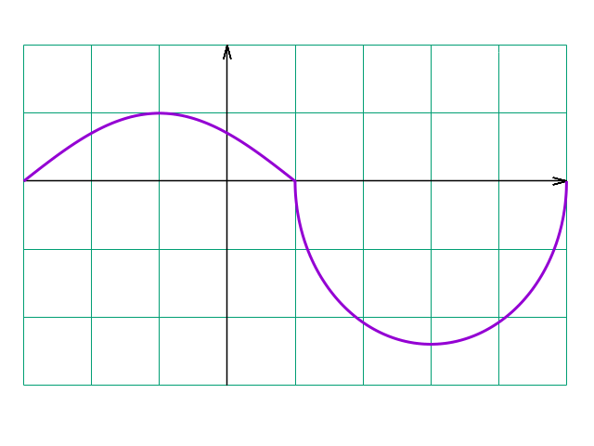
4. Calcolare $\int{\frac{1+\text{senx}}{1+\text{cosx}}}\text{ dx}$.
5.
La curva in figura rappresenta il grafico di una funzione f ( x ). Dedurre quali sono i punti di massimo e minimo assoluto e quelli solo locali per la funzione F ( x ) = $\int_{0}^{x}{\text{ f }(\text{ t })\text{ dt}}$. I quadrati nella in figura hanno lati di lunghezza unitaria.

6. Enunciare il teorema della formula di Taylor con resto di Peano.

Per ogni domanda bisogna riportare sul retro del foglio, in maniera chiara, solo la risposta esatta (e non il procedimento seguito).
Non si possono usare libri ed appunti.
Qualunque apparecchiatura elettronica va lasciata spenta e non a portata di mano. L'inosservanza di questa norma comporta automaticamente l'annullamento della prova.

Università degli Studi di Pisa – Corso di Laurea in Chimica
9.7.2024
Appello #7 – test [ B ]

Cognome

Nome Matricola

1. Risolvere in campo complesso l’equazione e^{z} = -4 , ponendo z = x + i y e ricordando la definizione di esponenziale in campo complesso.
2. Trovare sotto quali condizioni sui coefficienti a e b non entrambi nulli la funzione f ( x ) = a x⁴ - b x³ ha un punto di massimo (locale o assoluto) in 0.
3. Risolvere l’equazione differenziale y’ - y tgx = senx , | x | < π/2 .
4. Calcolare $\int{\frac{1−\text{senx}}{1+\text{cosx}}}\text{ dx}$.
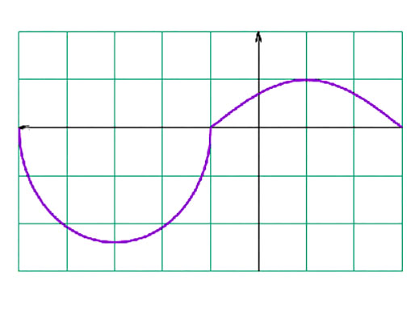
5.
La curva in figura rappresenta il grafico di una funzione f ( x ). Dedurre quali sono i punti di massimo e minimo assoluto e quelli solo locali per la funzione F ( x ) = $\int_{0}^{x}{\text{ f }(\text{ t })\text{ dt}}$. I quadrati nella in figura hanno lati di lunghezza unitaria.

6. Enunciare il teorema di Cauchy.
Per ogni domanda bisogna riportare sul retro del foglio, in maniera chiara, solo la risposta esatta (e non il procedimento seguito).
Non si possono usare libri ed appunti.
Qualunque apparecchiatura elettronica va lasciata spenta e non a portata di mano. L'inosservanza di questa norma comporta automaticamente l'annullamento della prova.

Università degli Studi di Pisa – Corso di Laurea in Chimica
9.7.2024
Appello #7 – test [ C ]

Cognome

Nome Matricola

1. Risolvere in campo complesso l’equazione e^{z} = i , ponendo z = x + i y e ricordando la definizione di esponenziale in campo complesso.
2. Trovare sotto quali condizioni sui coefficienti a e b non entrambi nulli la funzione f ( x ) = a x³ + b x⁴ ha un punto di minimo (locale o assoluto) in 0.
3. Risolvere l’equazione differenziale y’ + y tgx = 3 sen2x , | x | < π/2 .
4. Calcolare $\int{\frac{1}{1+\text{tgx}}}\text{ dx}$, senza usare il cambiamento di variabile tg ( x/2 ) = t.
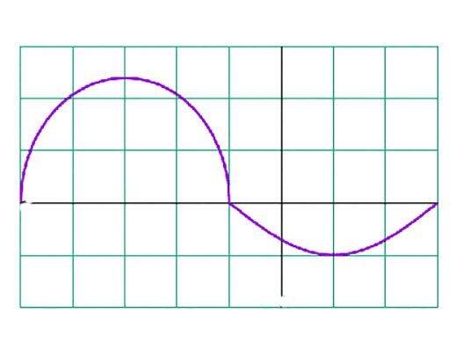
5.
La curva in figura rappresenta il grafico di una funzione f ( x ). Dedurre quali sono i punti di massimo e minimo assoluto e quelli solo locali per la funzione F ( x ) = $\int_{0}^{x}{\text{ f }(\text{ t })\text{ dt}}$. I quadrati nella in figura hanno lati di lunghezza unitaria.

6. Enunciare il teorema di Bolzano - Weiestrass.

Per ogni domanda bisogna riportare sul retro del foglio, in maniera chiara, solo la risposta esatta (e non il procedimento seguito).
Non si possono usare libri ed appunti.
Qualunque apparecchiatura elettronica va lasciata spenta e non a portata di mano. L'inosservanza di questa norma comporta automaticamente l'annullamento della prova.

Università degli Studi di Pisa – Corso di Laurea in Chimica
9.7.2024
Appello #7 – test [ D ]

Cognome

Nome Matricola

1. Risolvere in campo complesso l’equazione e^{z} = - i , ponendo z = x + i y e ricordando la definizione di esponenziale in campo complesso.
2. Trovare sotto quali condizioni sui coefficienti a e b non entrambi nulli la funzione f ( x ) = a x³ - b x⁴ ha un punto di massimo (locale o assoluto) in 0.
3. Risolvere l’equazione differenziale y’ - y tgx = senx , | x | < π/2 .
4. Calcolare $\int{\frac{\text{tgx}}{1+\text{tgx}}}\text{ dx}$, senza usare il cambiamento di variabile tg ( x/2 ) = t.
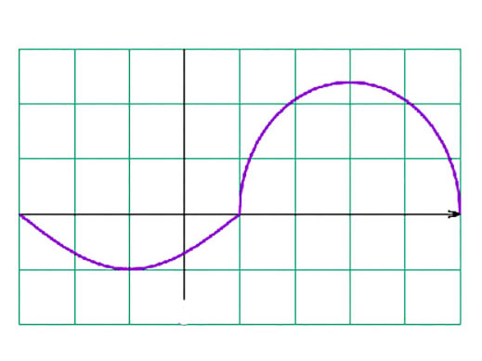
5.
La curva in figura rappresenta il grafico di una funzione f ( x ). Dedurre quali sono i punti di massimo e minimo assoluto e quelli solo locali per la funzione F ( x ) = $\int_{0}^{x}{\text{ f }(\text{ t })\text{ dt}}$. I quadrati nella in figura hanno lati di lunghezza unitaria.

6. Enunciare il teorema di Rolle.

Per ogni domanda bisogna riportare sul retro del foglio, in maniera chiara, solo la risposta esatta (e non il procedimento seguito).
Non si possono usare libri ed appunti.
Qualunque apparecchiatura elettronica va lasciata spenta e non a portata di mano. L'inosservanza di questa norma comporta automaticamente l'annullamento della prova.

